

**会報 No.19**

**SUMMER 2013** 理事長　　小泉　佳子

〒166-0004

東京都杉並区阿佐谷南1-9-12 エコー2-Ａ　☎03-3312-9191　FAX03-3312-9192

[kasumiso@themis.ocn.ne.jp](mailto:kasumiso@themis.ocn.ne.jp)　URL http://www.npo-kasumiso.com　　　

発行責任者　　早野節子

理事長　　小泉　佳子

**理事長挨拶**理事長　早野　節子

「一人の子供が、一人の先生が、一冊の本が、一本のペンが世界を変えることができる」と言った女性がいます。パキスタンのマララ・ユスフザイさん１６歳は、下校中のバスで頭に銃撃を受け、奇跡的に回復しました。が、今でも命を狙われる危険を知りながら、憎しみを封じて「私は過激派を憎んでいない。過激派の子供達を含む全ての子供に教育の機会を与えて」と国連で発言したその姿には、誰もが感動したと思います。１６歳の女性の勇気が世界に大きな影響を与え、彼女を取り巻く社会を揺さぶっています。

以前、障害児の専門医がお母様に「障害児を育てるには知恵と勇気が必要ですよ」と話しているのを聞いた事があります。知恵はなんとか頑張っても、勇気を獲得するにはどうしたら良いのか…？

最近思うのは、勇気は、困難や挫折に出会い、それを少しづつでも乗り越えた、又は乗り越えようと頑張った経験の中で、蓄えて行くのではないのでしょうか。しかし、それは一人では難しい。回りの助けや応援があってこそ、乗り越えるパワーが出るのでしょう。

マララさんにも沢山の支援者がいると思います。私たち介護者には、ご利用者さまの笑顔や楽しそうな姿が、パワーの源、勇気を与えてくれます。

かすみ草は今年、ＮＰＯ法人設立１０年を迎えます。事業所運営など全く素人だった重心の家族３人が、勇気を持って立ち上げました。今また原点に立ち帰って、勇気を奮い起こし、未来に進んで行きたいと思っています。

**総会報告**

去る５月２６日(日）平成２５年度定期総会が開催されました。先ず、理事長早野氏から新規事業が加わりこの一年運営に取り組んできたところ、大過なく　今総会をむかえることができたことへの謝辞がのべられ開会の挨拶とした。

　　議長には瀧本氏が選任され、２４年度事業報告・決算報告・監査報告と順次審議がなされ、全て承認可決されました。次いで２５年度事業計画及び予算が審議され、原案通り承認可決がされました。

　今総会に於いて、新らたに江本美香氏が理事にと推され、諮ったところ全会一致で承認されました。

　滞りなく審議を終えたところで議場より来たる平成２６年度「ＮＰＯ法人かすみ草」設立１０年の節目の年にあたるところから、ＮＰＯ法人としての活動全般を振り返り見直しの機会を設けたら如何かとの動議が提出されました。

　この案件について諮ったところ法人のこれまでの活動状況をふまえ多くの意見が出され、その結果有志による任意の集まりを設け、多少時間を要し見直しに当たることとし、有志７名が決まり承認されました。



*ヘルプによせて*

***利用者さまからのメッセージ***　　　荻野　凛羽(母)

２歳の娘がかすみ草さんにお世話になってから約1年が過ぎました。

通院への付き添い、日々の見守り等、我が家にとってかすみ草さんの皆さんは家族、いやそれ以上の存在で無くてはならない大切な方々です。本当にいつもありがとうございます。

娘が病気になってから、家族の生活は一変しました。医療ケアを要する娘との外出は、気軽にはできません。外出といったら通院、リハビリなど病院がらみ三昧･･･。

最初はその生活に慣れるために必死の毎日でした。看護師さん、ヘルパーさんの助けがなければ、文字通り身動きもできなかった日々でした。

スタッフの皆さんは本当にホスピタリティにあふれ、娘のケアだけではなく私の心のあせりや悩みも一緒にケアしてくれているように思います。そうして1年が経ち、なんとか日々をこなしていくだけの生活に変化が出てきました。

もっともっと娘に社会を知ってもらいたい。同世代の子と同じように経験をつませてあげたい。そして社会にも娘のことを知ってもらいたい。

きっとかすみ草さんの存在が、私の心に余裕という風をそっと吹き込んでくれたのだと思っています。

最近では、お店や施設をみても、いろんな事情の人にとっても配慮あるものが増えてきました。それでもまだまだそれは「特別なもの」であって、例えばケアがたくさん必要な人が気軽に外出したり、その家族が普通に過ごすのには準備が必要ですよね。

娘はまだ２歳。私はこの小さな心がもっともっと自由を感じられるような社会にするために、かすみ草さんのお力もお借りしながら、自分のできることで社会に働きかけていきたいと思います。

現在私は、お互いの親が自分の出来る範囲でお互いの子供を預かりあう、気軽に頼りあえるサービスを作る会社にて在宅で活動をしています。親も自分の人生をあきらめない、子供もたくさんの手で育ててもらうことで可能性がぐんと広がる、そういうサービスを目指しています。

私の今の夢は、このサービスを子育て世帯だけに関わらず、いろんな事情をもった人々にも使ってもらえるようなものにすること。もっと誰もが自分の人生を楽しめるように。もっと社会の中で育っていけるように。娘の笑顔を、スタッフの皆さんと共に喜びながら一歩一歩娘と共に前に進んでいきたいとそう思っています。かすみ草の皆様、これからもよろしくお願いいたします！

***ヘルパーさんからのメッセージ***

　　　　　　　　　　　　　　　　　　　　　　　　　　　　　　須田　祐一郎

私は約２年ほど前から、かすみ草でガイドヘルパーとして働いています。

私がホームヘルパー２級を取ったのはちょうど介護保険の始まった２０００年で、２００５年から実家の高齢者デイサービスを手伝い始め、約５年間ほど都内で高次脳機能障害者デイサービス＆ヘルパーの仕事をして、２０１０年に介護福祉士になりました。

かすみ草へ登録以前のデイサービスやヘルパーの仕事でもよく外出をし、さまざまな場面がありましたが、私が担当していた利用者さまのほとんどは身体的に全介助で車椅子の方々ばかりでした。

つい先日の暑い日の送迎ケア中、小学生のＹくんは歩きながらズボンのポケットからハンカチを取り出し、こちらの額の汗をぽんぽんと叩いて拭いてくれました。

そんなちょっとした親切はもちろん嬉しかったのですが、いつもいっしょに手をつないで彼を見守りながら歩いてると思い込んでた私が、逆に、彼からも自分のことをよく見られてるのだと気付かされた出来事でした。

私は日々ガイドヘルパーをしながら、利用者さまやそのご家族さまから、いろんなことを教えられ、つい忘れがちなことを思い出すきっかけをいただいてると感じております。

いつもありがとうございます。

もどうぞよろしくお願いします。

いきいきホリデー

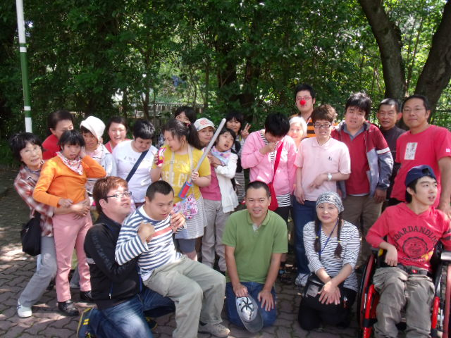

　　　　　　　　　　　６月２日

天気不良で中止になったお花見のリベンジで、豊島園に行きました。

お天気にも恵まれ、利用者さんも自由に楽しめた１日でした。

　もぐらたたきでは事務所の男性群がモグラに変身。利用者さんはここぞとばかり“エイッ！！”といい、叩きがいのあるノッソリもぐらは誰かな？

７月２１日

　今回のプールは、国立にある東京都障害者スポーツセンターにて行われました。初めての場所でしたが、障がい者のためのプールだけに設備も整い、とても安心して入れました。

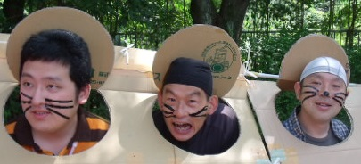



**被災地を訪れて**　　　　　　　　　　　　　　　　　　　　　　　　　　中尾　壮一 ヘルパー

去る７月２７日と２８日の２日間、歌手の八神純子さんと共に、東北の被災地を総勢３０名ほどで訪れて来ました。八神さんは２０１１年に大震災が起きた直後から定期的に被災した各地を巡り、ライブを行ったり物資を贈るなどの支援活動を現在も続けられています。

今回は２日間で岩手県各所（宮古市・大槌町・釜石市・大船渡市・陸前高田市）を巡ってきたのですが、１日目の大槌町の城山公民館での出来事です。夕方に到着した我々一行は、ミニライブのあと地元の人たちと交流会をしました。ふと気づくと、車椅子に乗った２０歳位の女性とそのお父さんが数名の輪の中にいました。お父さんは、「震災が起きて真っ先に切り捨てられたのは、体の動かない高齢者や障害者といった弱者。だから仮設住宅には寝たきりの高齢者も障害者もいない」「東京では障害者が自由に外出しているようだが、ここでは駅さえバリアフリーになっていなく、最近ようやく低床バスができたに過ぎない」「それまで作業所で１個１０円単位で作っていた品物を、よそからやって来た者が作って、“被災地グッズ”と称して何百円という値で売っている。おかげで娘のする作業がなくなってしまった」など切々と訴えていらっしゃいました。何もしてあげられない無力を痛感しましたが、せめてこちらで伝えられていないそうした現地の状況を、一人でも多くの人に伝えなければと思っています。

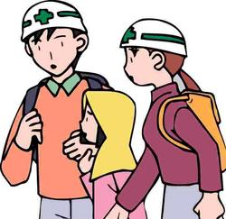

**新理事就任挨拶**　　　　　　　　　　　　　　　　　　　　　　　　江本　美香

　昨年３月から訪問看護部門の管理者としてかすみ草の一員に加えていただき、今年度より理事に就任させて頂きました。時の流れは早いもので訪問看護ステーションを立ち上げてからあっという間に１年半がたちましたが、まだまだ至らないことが多く周りの方々に助けていただいている現状です。

　今後一層かすみ草らしいサービスを提供できるよう精進しながら、理事として身を引き締めて役割を果たしたいと考えています。どうぞよろしくお願いします。

**ＫＫＫ（かすみ草を考える会）発足**

（標記の会は、平成２５年度定期総会に於いて暫定的に

　設けられた組織で、目的を達した段階で解散します）

　苦節十年、とはいえ、ひたすら事業運営に邁進し経営基盤は整いつつあるものの、はたして精神的なよりどころである設立の理念、これに基づく将来の展望がかすむことないよう、常に原点に立ち戻りながら協議を深めて行きます。

　その実際は、些末な事柄にまで及ぶ地道な作業を予感しますが、当法人をより良い方向に導く良策と考え検討を加え、結果を理事会に提示していきます。

※**募　集**

（１）賛助会員募集：

　　　目的に賛同し、活動を援助する個人・団体

で、総会の決議権を有しない会員

（２）サポーター募集：「かすみ草サポーターの会」

で、NPO法人「かすみ草」の活動に協力・援助活動をしていただける方

（３）ボランティア募集：趣味・特技そして時間を

生かして、障がいのある方々へのお手伝いや援

助活動してごらんになりませんか。

（４）ヘルパー募集：ケアサポート「かすみ草」は、

重い障がいを持たれた方へのヘルプを中心に活

動しています。チームワークと研鑽がモットー

です。

（５）看護師募集：地域の在宅医療の一翼を担い、医療

　　の原点といわれる障がいの重い方達等の居宅生

　　活を支える活動をしています。

・　「かすみ草」まで電話・ＦＡＸ・メールにて、ご一報下さい

* **平成25年度 前期　活動報告**

5月　平成25年度　定期総会

6月　いきいきホリデー　（としまえん）

7月 いきいきホリデー　（プール指導）

8月　会報夏号発行

* **平成2５度 後期　活動予定**

9月　 公演会

　　　　（脳性マヒブラザーズライブショー）

10月　いきいきホリデー　（バーベキュー）

11月　内部ヘルパー研修

12月　いきいきホリデー　（クリスマス会）

平成26年

2月　内部ヘルパー研修

会報(冬号)発行

・随時：理事会・事務局会議

ヘルパー会議：毎月第4日曜日

* **編集後記**

すでにパンフレット等でお知らせしていますかすみ草主催“脳性マヒブラザーズ”ライブショーが９月１日（日）に行われます。彼らは、自らの障がいをネタに笑いを取るというスタンスで、ＮＨＫ　「バリバラ- SHOW-1グランプリ -」第１回優勝者です。当日でも大丈夫ですので是非お誘い合わせの上おいでください。お待ちしています。